**程序下载及安装**

1. Arduino IDE（Arduino单片机集成开发环境）下载

Arduino IDE可到官网 [www.arduino.cc](http://www.arduino.cc) 上下载，下载后免安装

2. CH341SER（USB转串口驱动程序）安装

可到 <https://github.com/wanggh16/IDC2018> 上下载：

单击进入etc目录

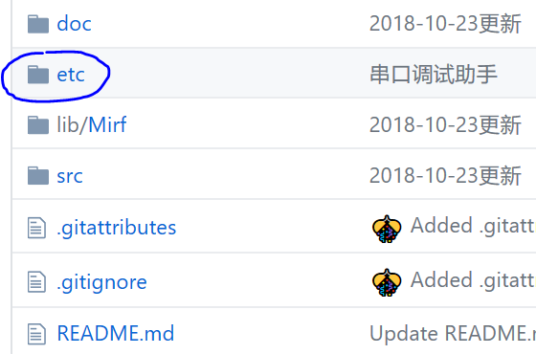

单击文件名进入下载界面

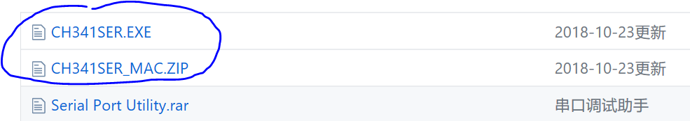

单击download即可下载

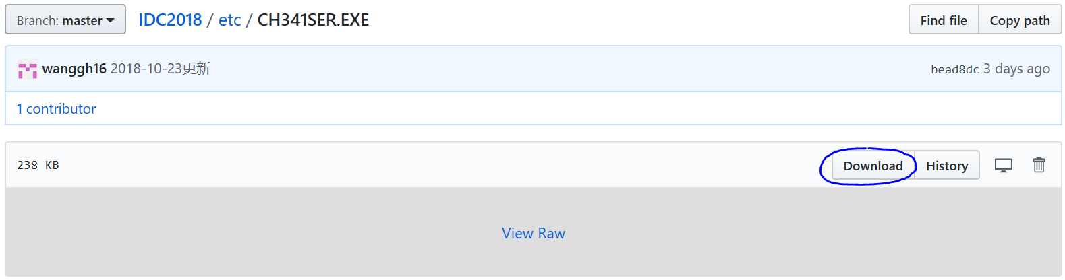

或可在根目录下进行整体打包下载：

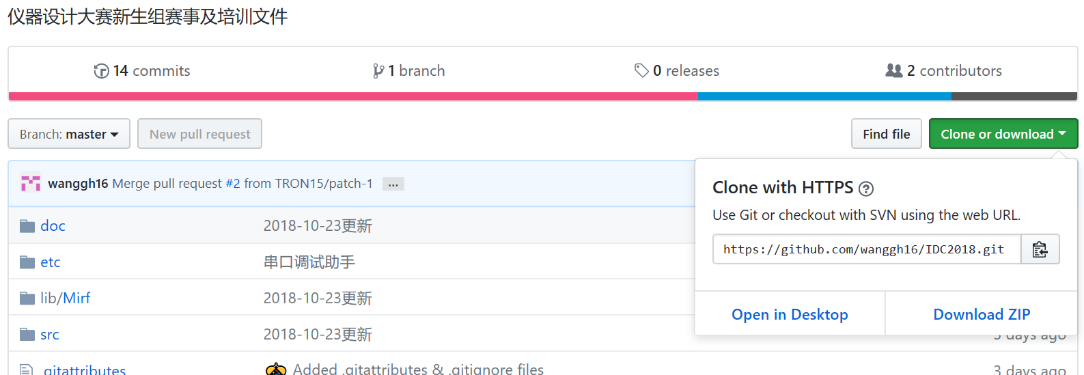

下载完成后需要安装（以Windows版本为例）

运行CH341SER.EXE，进入程序主界面

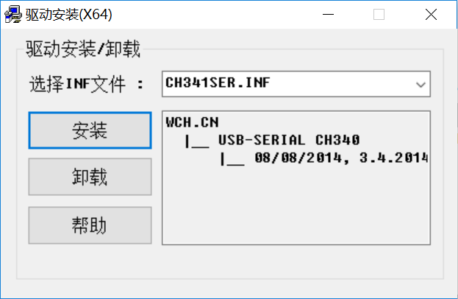

单击“安装”即可，最后结果如下图所示，即安装成功

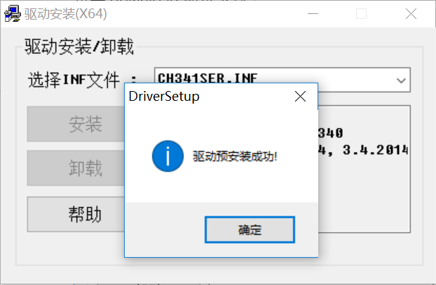

3. Mirf库（用于NRF24L01模块收发数据）安装

可到 <https://github.com/wanggh16/IDC2018> 上下载：

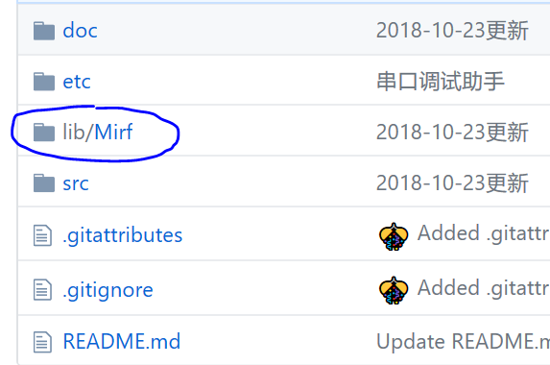

下载后将该文件夹整个复制进arduino根目录下的libraries文件夹内（如图）

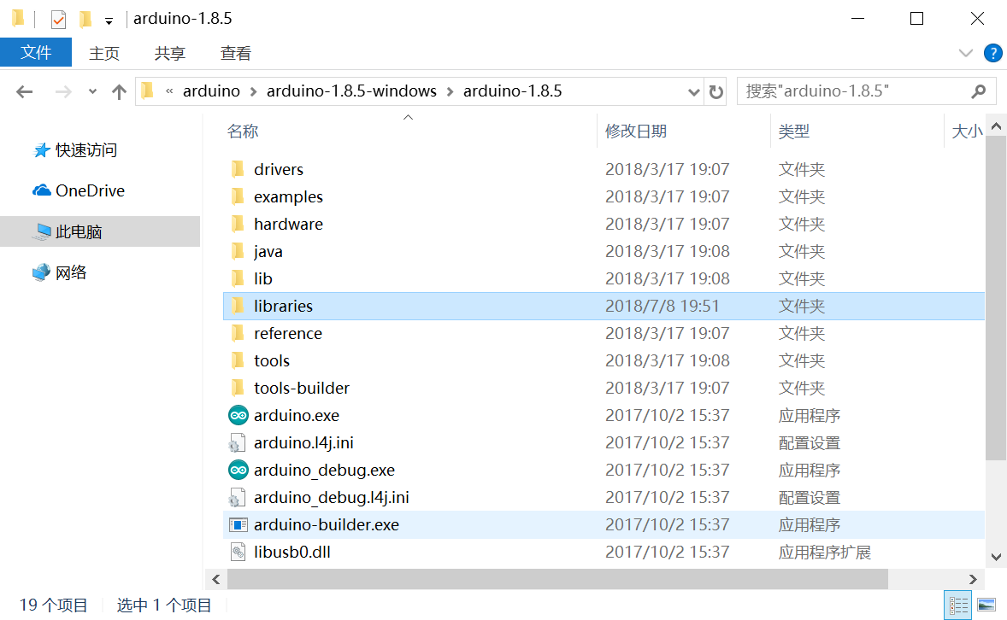

**Arduino根目录**

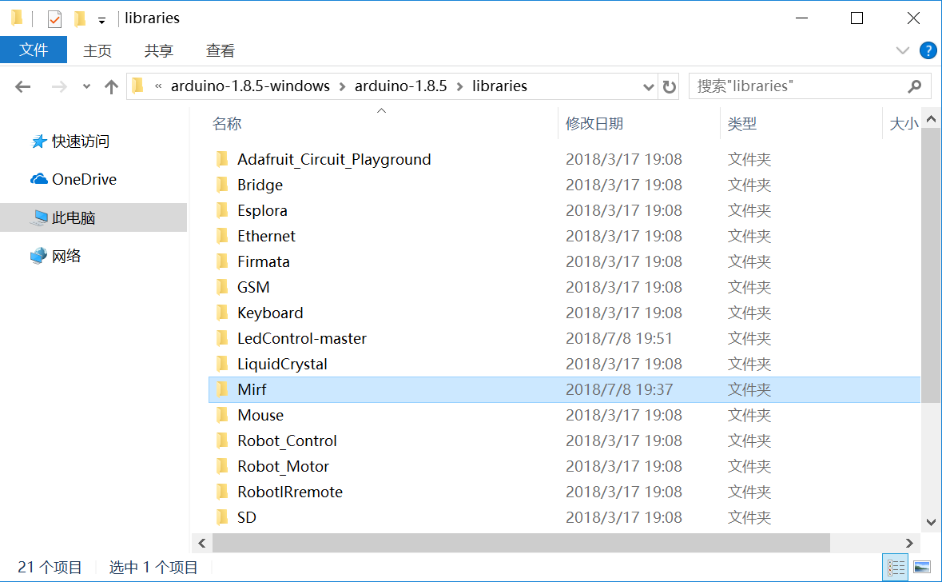

**libraries目录下**

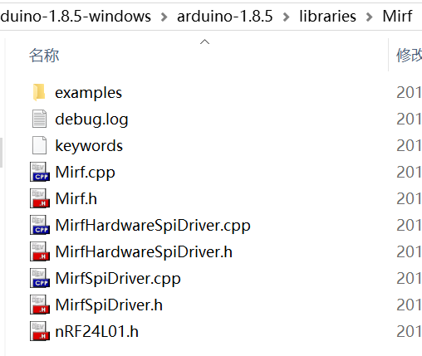

**Mirf目录内**

4. 串口调试助手下载

可到 <https://github.com/wanggh16/IDC2018> 上下载：

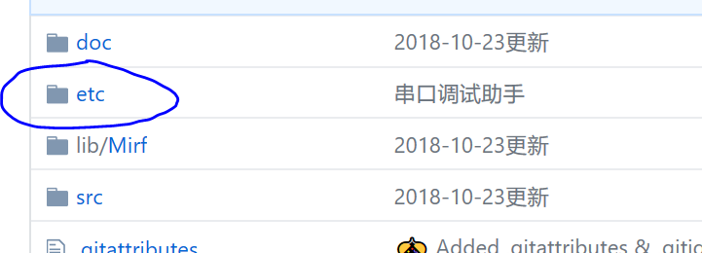

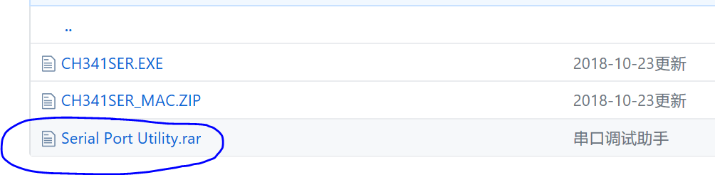

下载后免安装

**Arduino IDE使用方法**

a. 运行arduino.exe



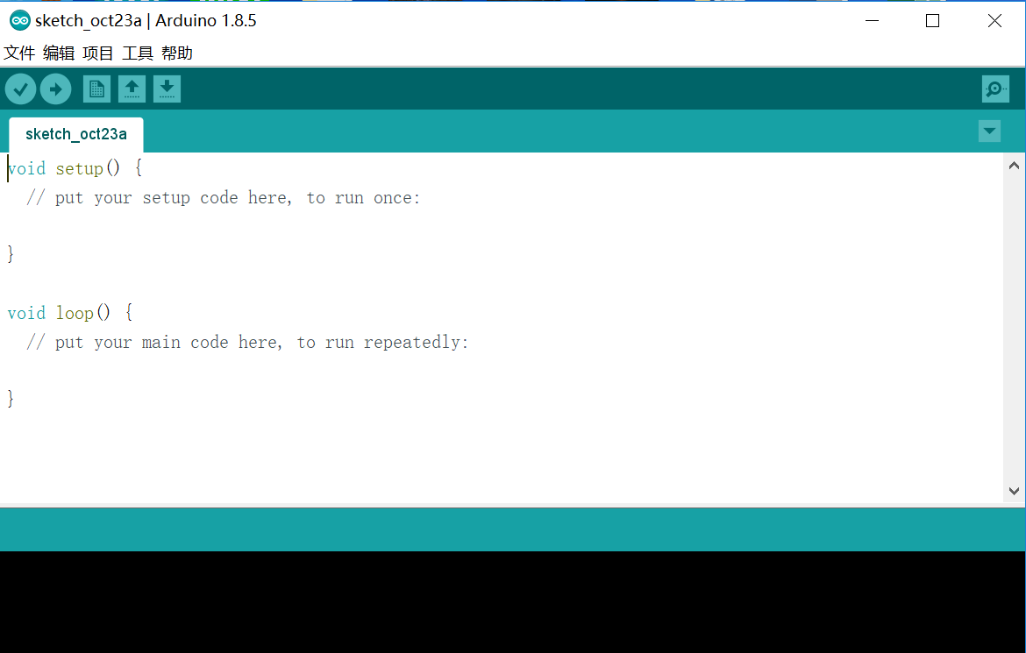

b. 打开要上传的程序

单击【文件】\【打开...】或单击窗口顶部“”按钮打开文件

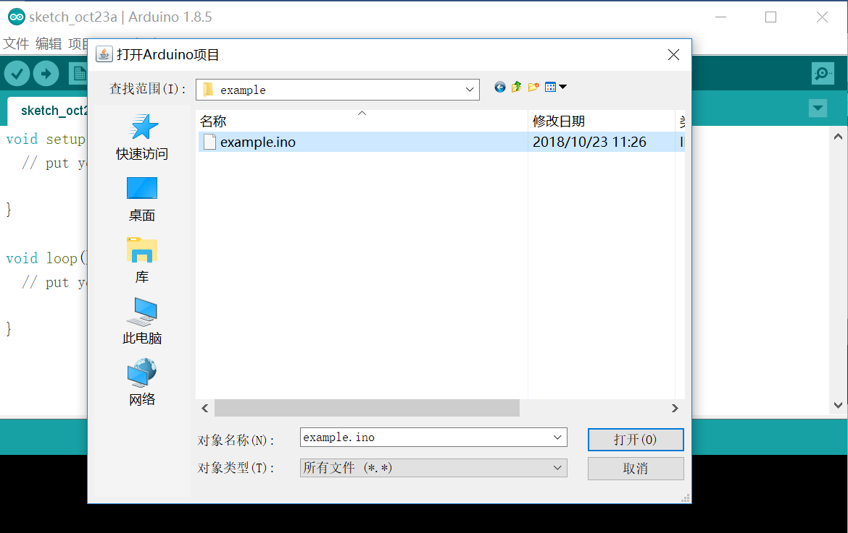

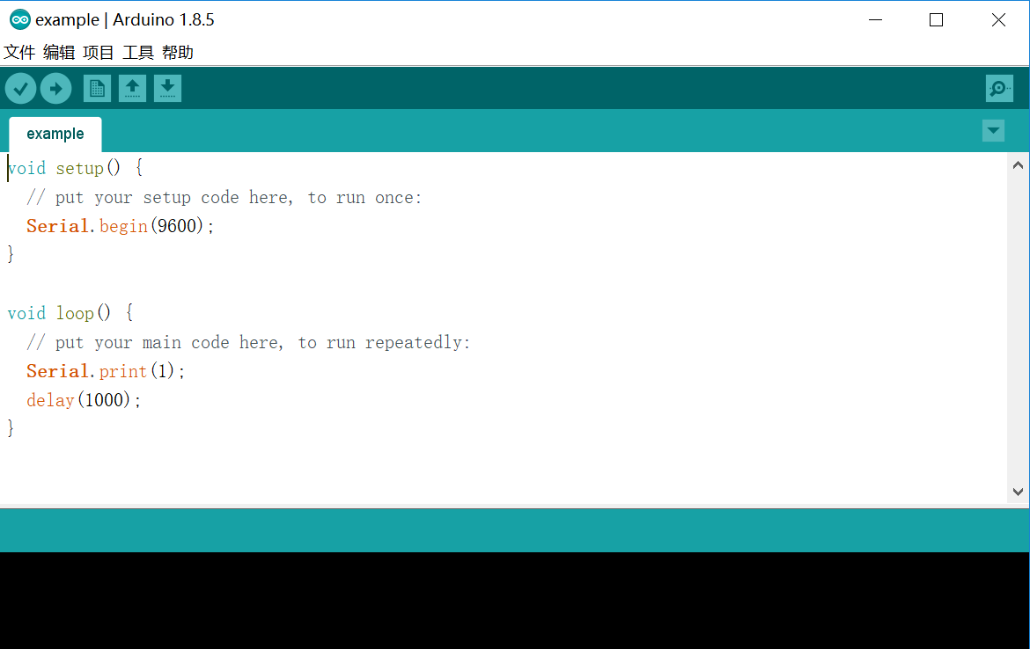

c. 选择开发板、端口

单击【工具】/【开发板】，选择“Arduino Nano”

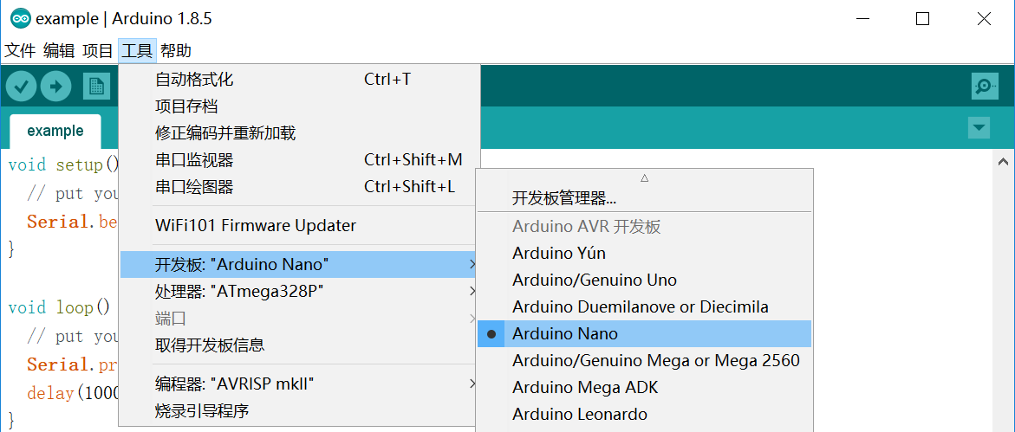

将单片机接到电脑上

单击【工具】/【端口】，选择连接的端口号（端口号取决于将单片机接到电脑上的哪个USB接口，不一定与图片中一样）

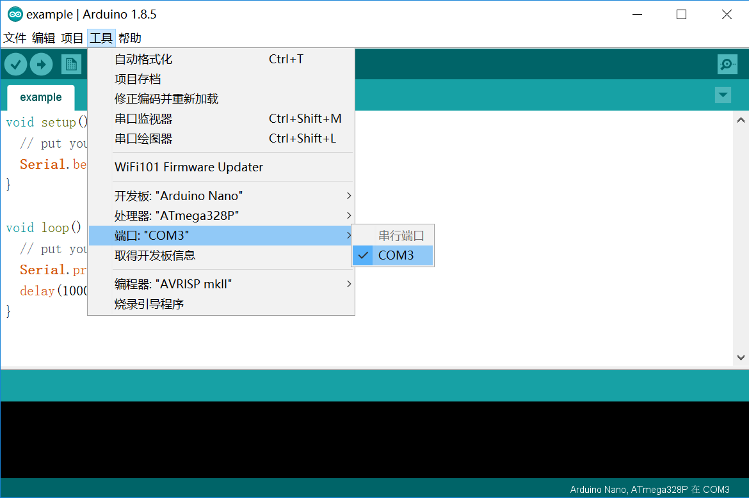

d. 编译、上传程序

单击窗口顶部“”按钮，Arduino IDE会对程序进行编译，编译后上传（烧录）至单片机中。

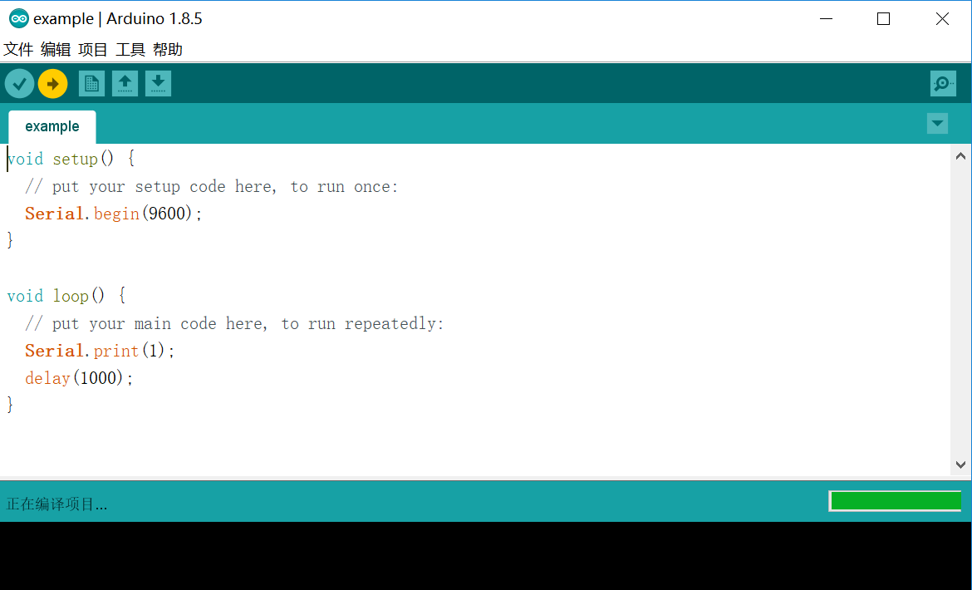

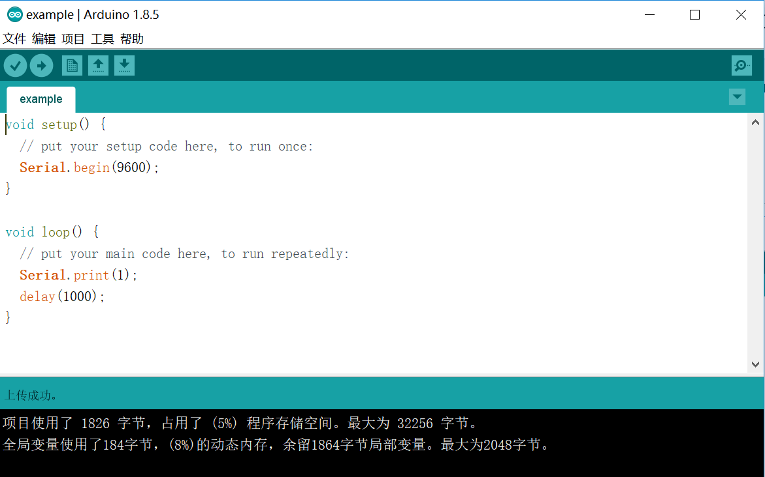

之后单片机会开始运行程序。

**接线**

按表格将对应引脚用杜邦线连接起来，或按图片将相同编号的引脚连起来，走线方式可参考实物照片

注意：1. 接线时注意L298N模块的方向不要接反了，以及L298N左右两侧接到电动机上的线不要接反了（可看实物图中线的颜色判断接线正反），如果接反了会导致电机反转。

2. 接到电机上的线需要焊接，另外小车接线及拼装过程可能需要胶枪，科协科创实验室可提供相关材料，同时应注意接线及拼装小车的顺序，减少因拼装顺序不合理带来的麻烦。

表格.arduino与其他模块之间的接线

|  |  |  |  |
| --- | --- | --- | --- |
| 其他模块名称 | 编号 | Arduino引脚名称 | 其他模块引脚名称 |
| NRF24L01 | **1** | GND | GND |
| **2** | 3V3 | VCC |
| **3** | D8 | CE |
| **4** | D7 | CSN |
| **5** | D13 | SCK |
| **6** | D11 | MOSI |
| **7** | D12 | MISO |
| L298N | **8** | VIN | +12V |
| **9** | GND | GND |
| **10** | 5V | +5V |
| **11** | D9 | IN1 |
| **12** | D6 | IN2 |
| **13** | D5 | IN3 |
| **14** | D3 | IN4 |
| 锂电池 | **15** | VIN | 接电池正极 |
| **16** | GND | 接电池负极 |

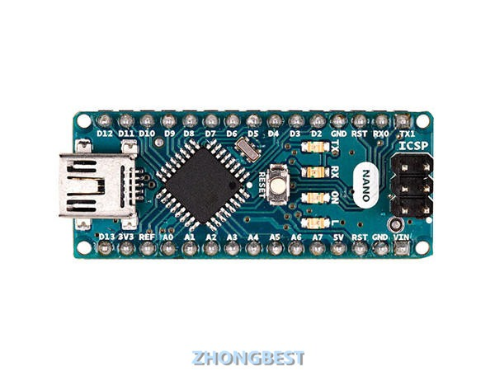

**8 15**

**9 16**

**10**

**2**

**5**

**1**

**14**

**13**

**12**

**3**

**4**

**11**

**6**

**7**

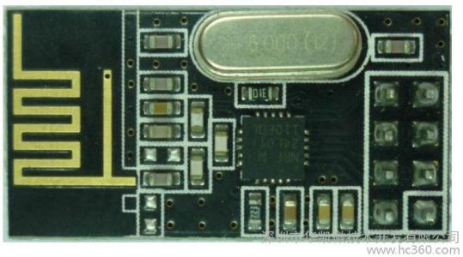

**1**

**3**

**5**

**7**

**2**

**4**

**6**

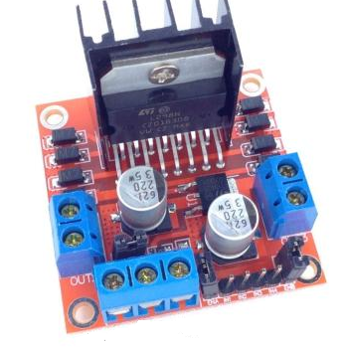

**8**

**9**

**10**

**接电机**

**接电机**

**11**

**12**

**13**

**14**

实物照片：

（黑色箭头表示小车前进方向）

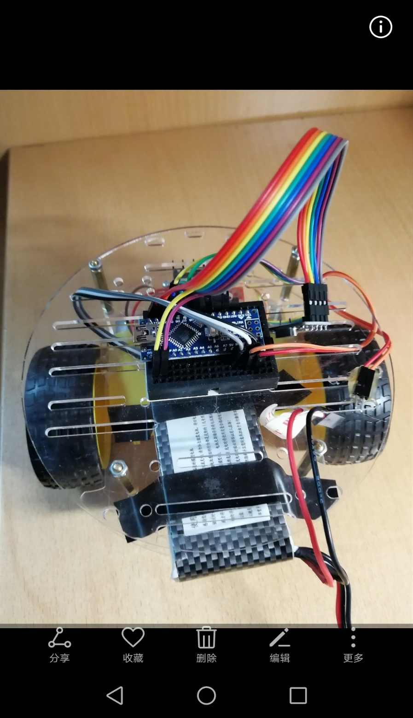

**NRF24L01**

**接L298N**

**12V/GND/5V**

**接电源线**

**锂电池 电源线**

**小车前端**

**小车后端**

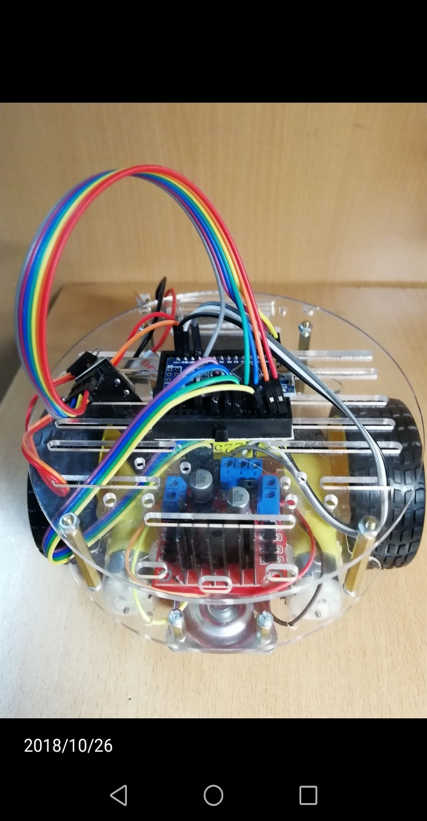

**接L298N IN1~4**

**NRF24L01**

**接L298N IN1~4**

电机接法：

（注意接线方向）

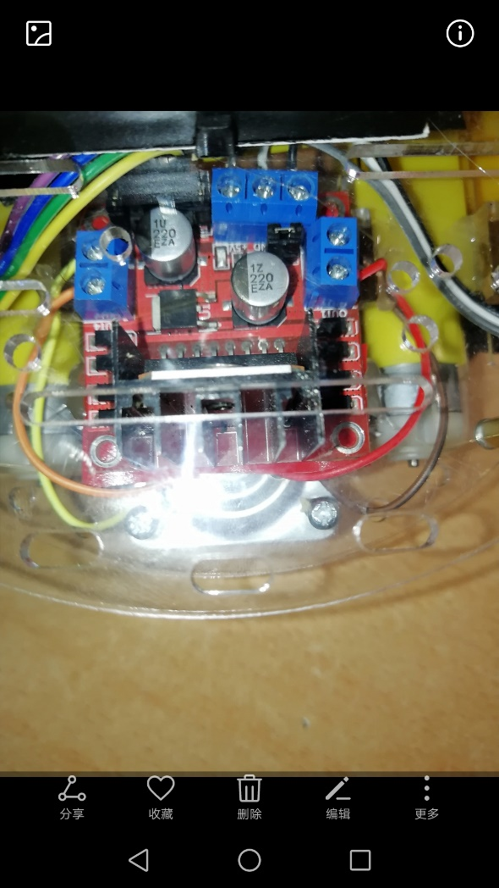

**小车前端**

（上图为俯视图，线的颜色为图中箭头颜色）

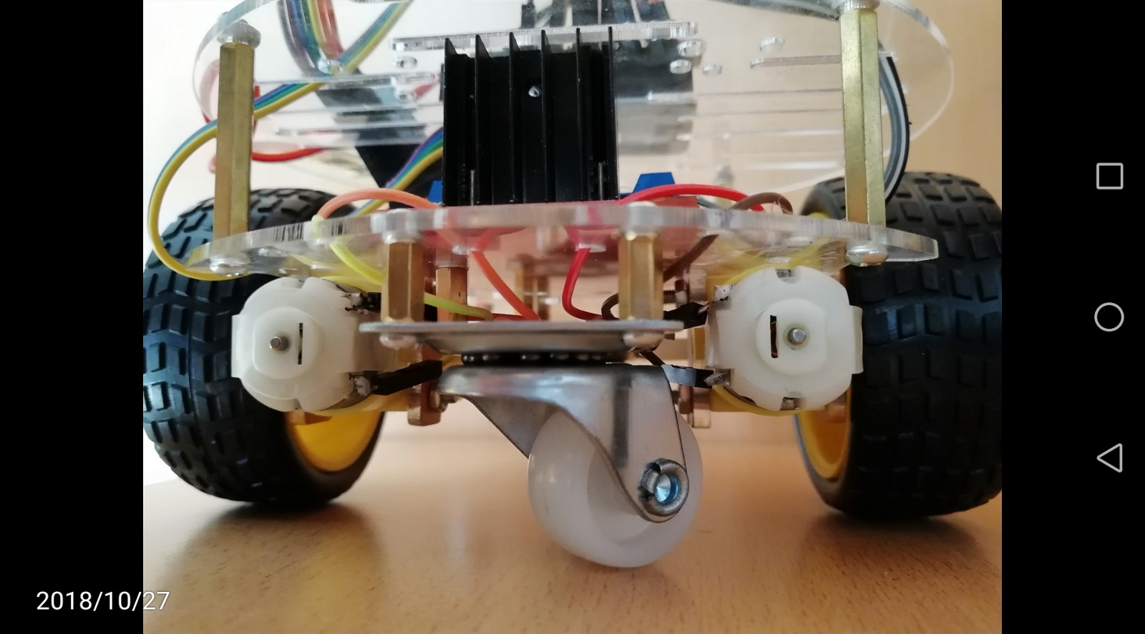

**小车前进方向右侧**

**小车前进方向左侧**

**橙**

**黄**

**红**

**棕**

（上图为主视图：从小车正前方看）

**小车拼装**

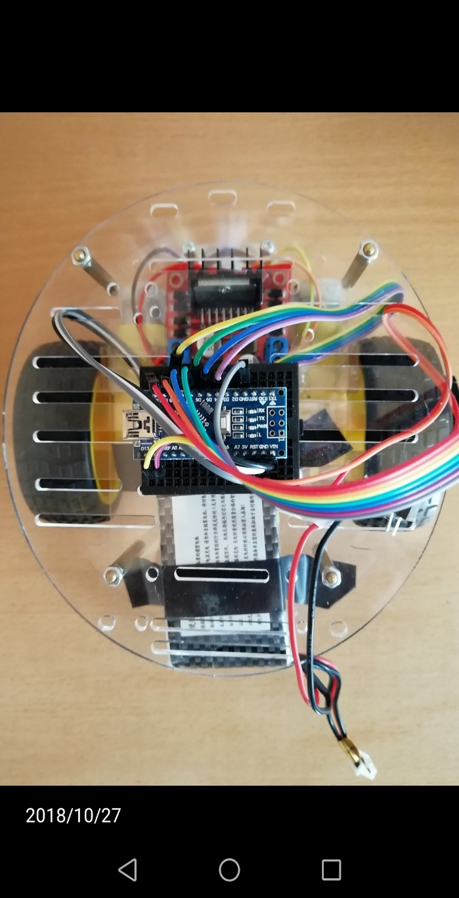

**小车前端**

铜螺柱

锂电池（在中间层）

车轮

单片机

铜螺柱

L298N

（上图为俯视图）

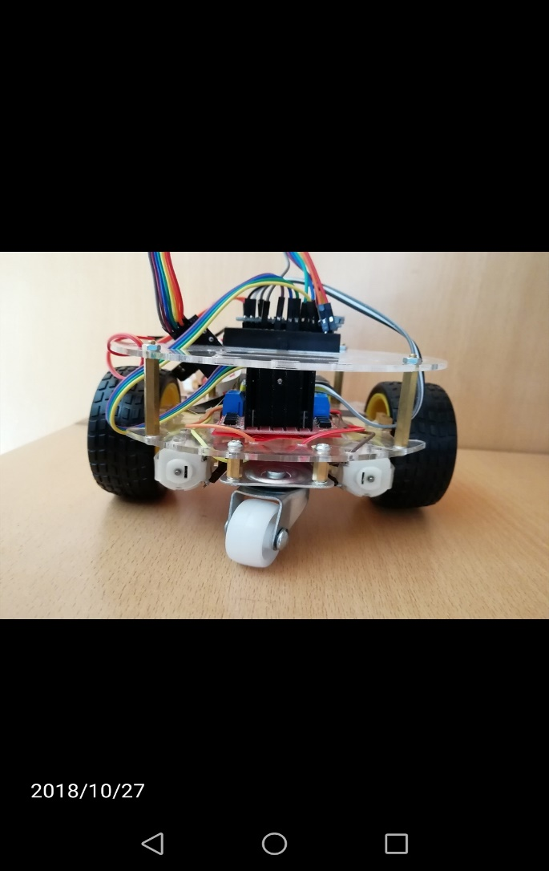

车轮

电机

车轮

铜螺柱

L298N

上层塑料板

下层塑料板

短铜螺柱

单片机

（上图为主视图：从小车正前方看）

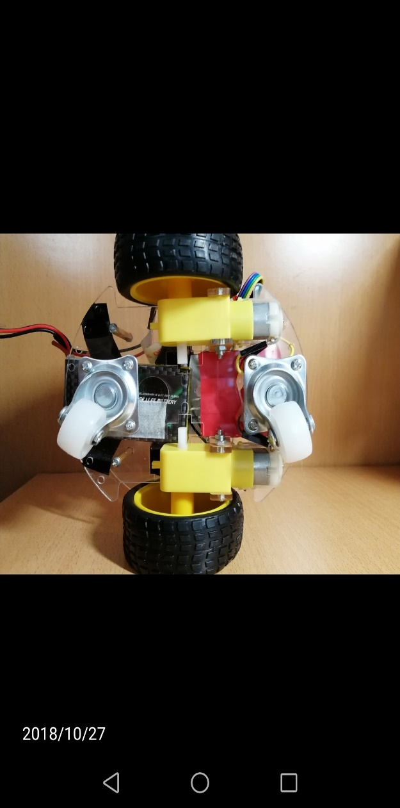

**小车前端**

电机

车轮

（上图为仰视图：从小车下面看）

图中红色箭头为电机拼装的局部视图方向，视图如下：

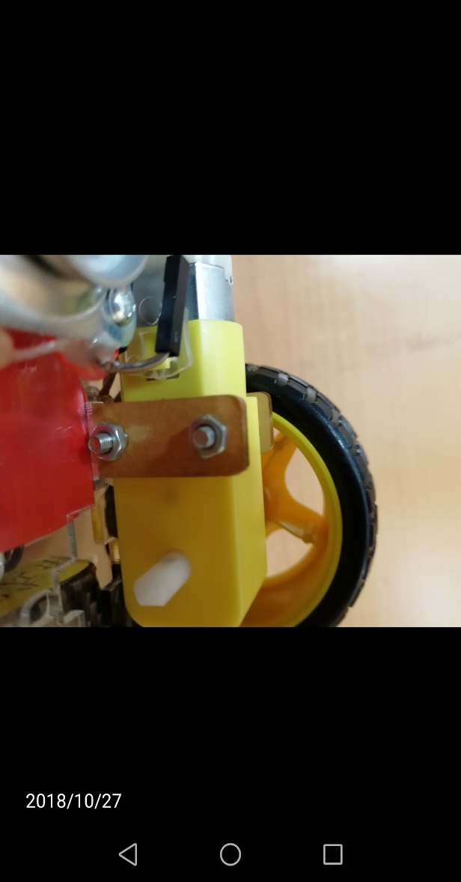

另一侧的链接方式与这一侧相同

这里用胶枪与下层塑料板连接

**通信协议**

1. 与上位机通信

上位机发送的消息每帧9字节，波特率9600，格式：

|  |  |  |  |  |  |
| --- | --- | --- | --- | --- | --- |
| 字节数 | 1 | 2 | 3 | 4 | 5 |
| 内容 | 字符’0’ (ACSII 48) | head_x | head_y | tail_x | tail_y |
| 字节数 | 6 | 7 | 8 | 9 |  |
| 内容 | target_x | target_y | 字符’\r’ (ASCII 13) | 字符’\n’ (ASCII 10) |  |

其中，head表示小车头部的坐标，tail表示小车尾部的坐标，target表示目标点的坐标。x取值范围0~239，y取值范围0~179。

2. 与单片机通信

发送给单片机的消息每帧3字节，格式：

|  |  |  |  |
| --- | --- | --- | --- |
| 字节数 | 1 | 2 | 3 |
| 内容 | 电机转向 | 左边电机转速 | 右边电机转速 |

其中，“电机转向”取值为：

1 前前

2 后前

3 前后

4 后后

（“后前”表示左边电机向后转（即小车左轮倒退），右边电机向前转（即小车右轮前进），其余以此类推）

注：小车程序见<https://github.com/wanggh16/IDC2018/src>

其中**car.ino**为要烧录进小车上单片机中的程序，**transmitter.ino**为要烧录进连接电脑的单片机中的程序

需要修改这两个程序中发送和接收消息的地址

见car.ino文件第30、31行代码：

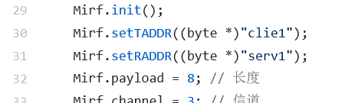

SetTADDR表示单片机发送消息的地址（即示例中的”clie1”），该地址应当与通信另一端接收消息的地址一致；SetRADDR表示单片机接收消息的地址（即示例中的”serv1”），该地址应当与通信另一端发送消息的地址一致。【注：发送和接收消息常用T和R表示（如上面Set**T**ADDR，Set**R**ADDR），通信时应保证“T对R，R对T”】